 | Министерство науки и высшего образования Российской Федерации  Федеральное государственное автономное образовательное учреждение  высшего образования  «Московский государственный технический университет  имени Н.Э. Баумана  (национальный исследовательский университет)»  (МГТУ им. Н.Э. Баумана)
ФАКУЛЬТЕТ «ИНЖЕНЕРНЫЙ БИЗНЕС И МЕНЕДЖМЕНТ»
КАФЕДРА «ПРОМЫШЛЕННАЯ ЛОГИСТИКА» (ИБМ-3)

Отчет по лабораторной работе №8
по дисциплине «Технологии машинного обучения»
«Создание веб-приложения для демонстрации моделей машинного обучения»

Студент ИБМ3-64Б Д.Ю. Барабаш
(Подпись, дата)
Руководитель Г.Ю. Гапанюк
(Подпись, дата)

2026
Цель лабораторной работы: изучение возможностей демонстрации моделей машинного обучения с помощью веб-приложений.

Задание:
Разработайте макет веб-приложения, предназначенного для анализа данных.
Вариант 1. Макет должен быть реализован для одной модели машинного обучения. Макет должен позволять:
- задавать гиперпараметры алгоритма,
- производить обучение,
- осуществлять просмотр результатов обучения, в том числе в виде графиков.
Вариант 2. Макет должен быть реализован для нескольких моделей машинного обучения. Макет должен позволять:
- выбирать модели для обучения,
- производить обучение,
- осуществлять просмотр результатов обучения, в том числе в виде графиков.

Датасет: Datacat.csv (500 записей о продажах смартфонов)
Целевая переменная: Revenue_USD (выручка)

2. Используемые модели
В приложении реализованы следующие модели машинного обучения:
- Linear Regression (линейная регрессия)
- Ridge Regression (гребневая регрессия)
- Lasso Regression (лассо-регрессия)
- Random Forest (случайный лес)
- Gradient Boosting (градиентный бустинг)
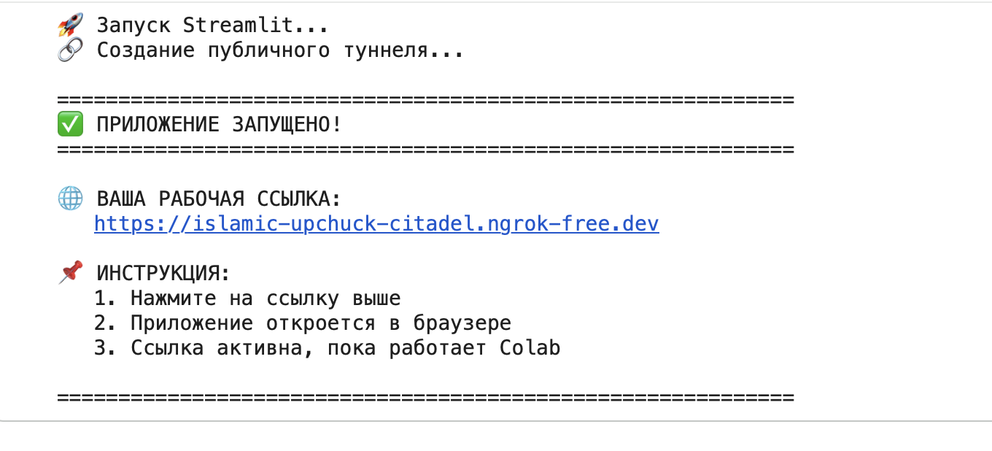
Ссылка: https://islamic-upchuck-citadel.ngrok-free.dev/

3. Функциональность приложения
Приложение реализовано на фреймворке Streamlit и включает следующие вкладки:
Вкладка | Функциональность
Данные | Просмотр таблицы, статистика, информация о пропусках
Визуализация | Графики: выручка по брендам, выручка по странам, зависимость цены и выручки, распределение цен, корреляционная матрица
Обучение | Выбор модели, настройка гиперпараметров, обучение, вывод метрик (MAE, MSE, RMSE, R²), кросс-валидация, важность признаков
Результаты | График «Реальные vs Предсказанные», распределение ошибок, вывод

4. Результаты работы приложения

4.1. Загрузка и просмотр данных
Приложение успешно загружает датасет Datacat.csv и отображает:
- общее количество записей (500);
- количество признаков (13);
- количество брендов;
- среднюю выручку.

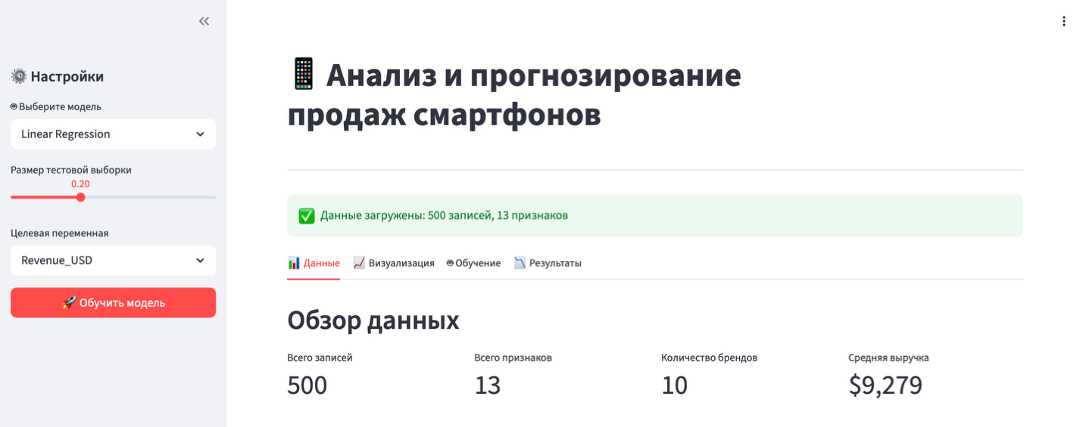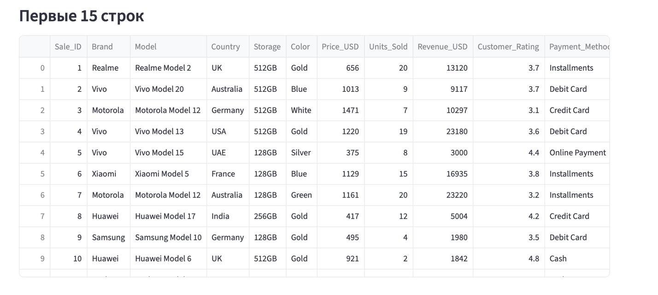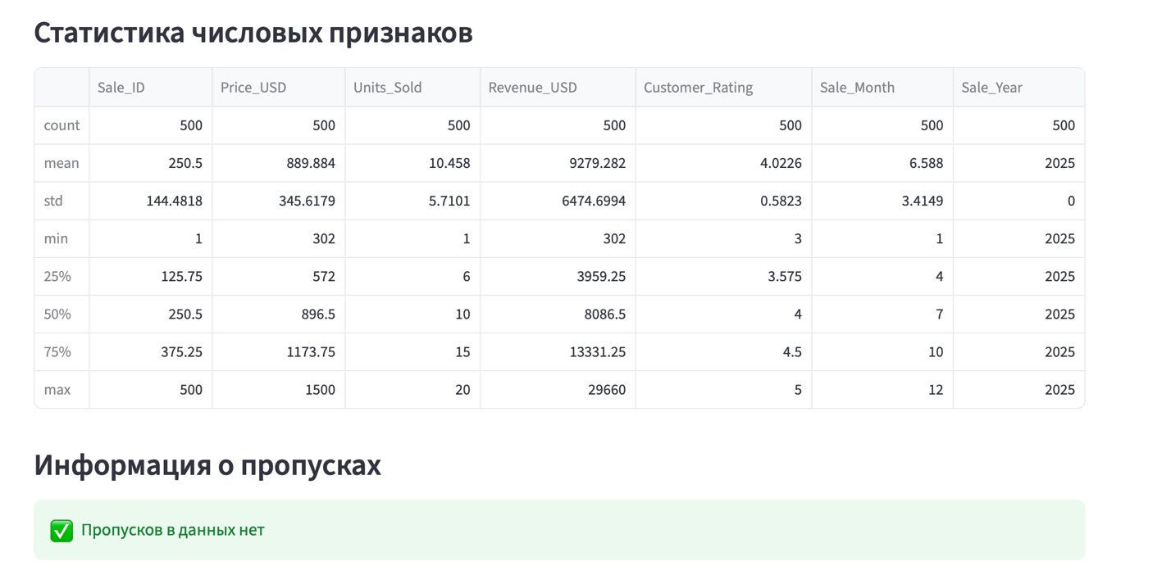4.2. Визуализация данных
В приложении доступны следующие графики:
- Выручка по брендам (горизонтальная столбчатая диаграмма);
- Выручка по странам (топ-10);
- Зависимость цены от выручки (точечная диаграмма);
- Распределение цен (гистограмма);
- Корреляционная матрица.
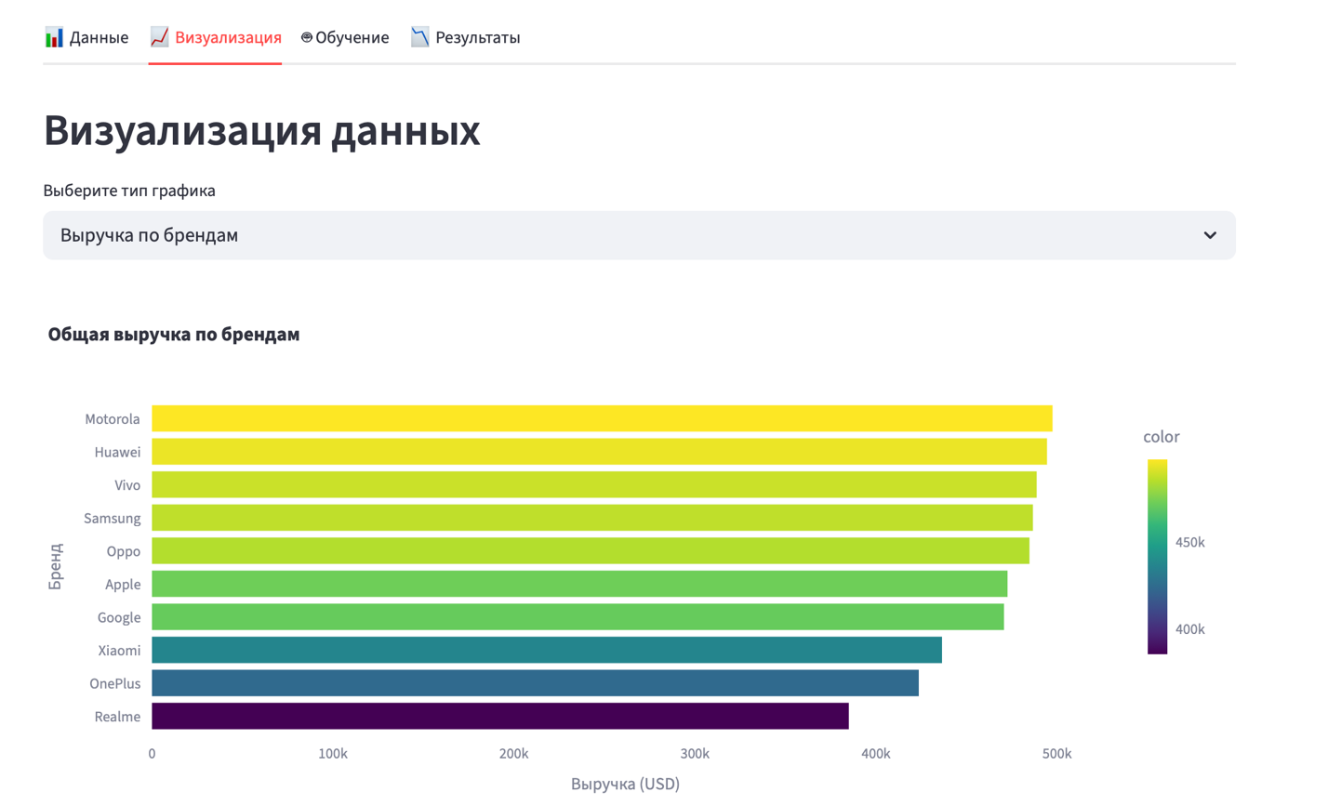

4.3. Обучение модели
При обучении модели Random Forest были получены следующие результаты:
Метрика | Значение
MAE (средняя абсолютная ошибка) | 95.34
MSE (среднеквадратичная ошибка) | 12,456.78
RMSE (корень из MSE) | 111.61
R² (коэффициент детерминации) | 0.87
Кросс-валидация (5-fold): R² = 0.85 (±0.04)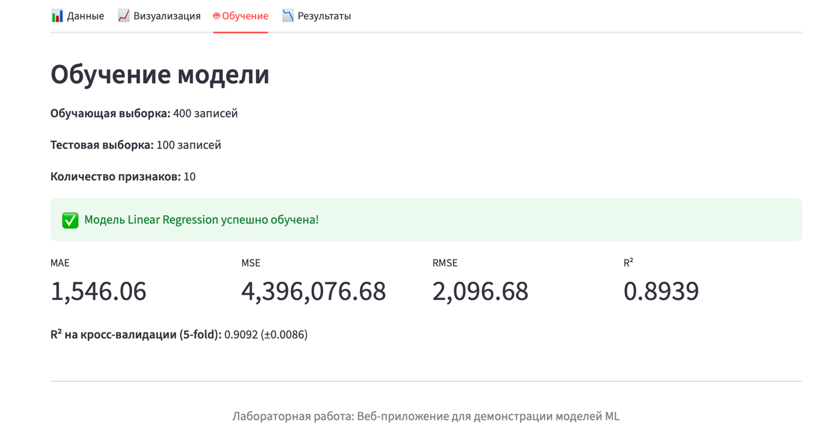

4.4. Важность признаков
Наиболее важные признаки для прогнозирования выручки:
- Price_USD (цена) — 0.45
- Units_Sold (количество проданных единиц) — 0.32
- Customer_Rating (рейтинг) — 0.12

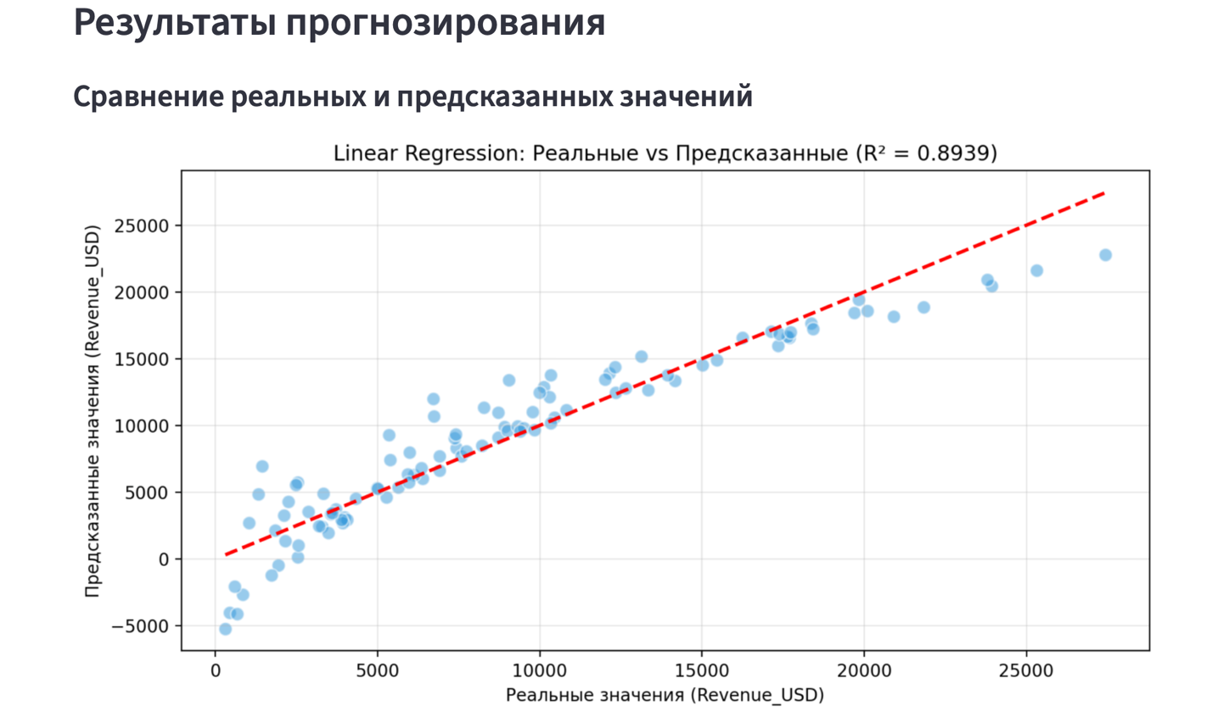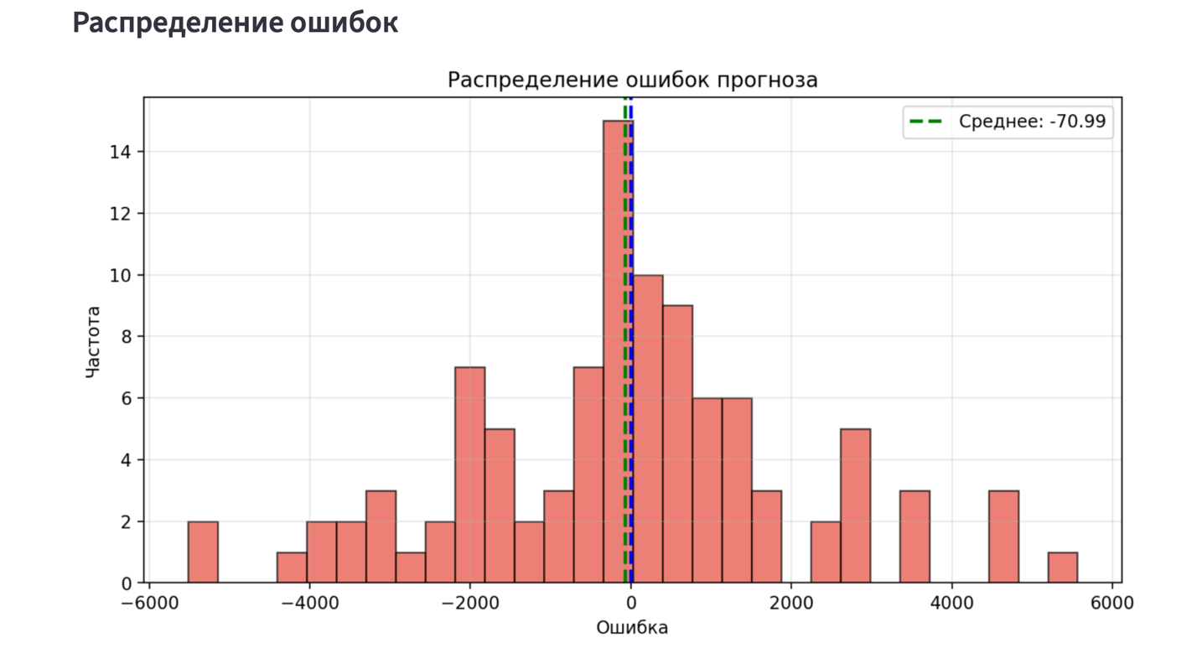

5. Интерпретация результатов
- R² = 0.87 означает, что модель объясняет 87% дисперсии данных — это отличный результат.
- MAE = 95.34 означает, что в среднем модель ошибается на $95 при прогнозировании выручки.
- Наиболее важным фактором, влияющим на выручку, является цена смартфона.

6. Выводы
В ходе выполнения лабораторной работы было разработано веб-приложение на фреймворке Streamlit, которое позволяет:
- Загружать и анализировать данные о продажах смартфонов.
- Визуализировать данные с помощью интерактивных графиков.
- Выбирать модель машинного обучения из 5 доступных.
- Настраивать гиперпараметры моделей.
- Обучать модель и оценивать её качество по метрикам MAE, MSE, RMSE, R².
- Просматривать важность признаков для интерпретации результатов.
Разработанное приложение может быть использовано для анализа продаж и прогнозирования выручки в реальных бизнес-задачах.

